**(RE) CONSTRUÇÃO DE SABERES NO ENSINO REMOTO: OFICINA JAMBOARD**

Mércia Cristina dos Santos Farias

Universidade Federal de Alagoas-UFAL

mercia-02@hotmail.com

O presente resumo expandido tem por objetivo discorrer impressões relacionadas a aplicação de uma oficina para profissionais da educação e demais que se familiarizaram com a temática, pretende-se com esse relato de experiência promover a reflexão de questões relacionadas a Educação Matemática durante o ensino remoto, ampliando as possibilidades para o público utilizar diversos artefatos digitais no decorrer do ensino e aprendizagem. Nesse sentido, o texto aborda de forma resumida as características do aplicativo *Jamboard*, potencialidades quanto ao manuseio de diferentes práticas pedagógicas nas aulas de Matemática e as atividades desenvolvidas durante a oficina, no qual foi ministrada na sala virtual do google meet. Para atingir o objetivo elencados baseamos em diferentes teóricos como Alves (2020), Moura (2010) e Weber (2014) que dialogam sobre as dificuldades as dificuldades da utilização dos artefatos digitais. Entretanto, devido a situação pandêmica esses aplicativos tiveram expansivo manuseio desencadeando diversos anseios quanto a sua manipulação e possibilidades para o ensino e aprendizagem. Assim, a pesquisa tem por caráter qualitativa Creswell (2007), no qual buscamos por meio da oficina compreender os múltiplos significados do aplicativo para os participantes ao manipular de forma colaborativa as interações na plataforma.

Destacamos que, o *Jamboard* é um quadro interativo branco digital que pode ser editado de maneira colaborativa ou individual, basta o criador da tela adequar nas configurações. A oficina foi elaborada e transmitida via google meet, onde dividimos em dois momentos a primeira parte teórica com o intuito de apresentar aos telespectadores as características do aplicativo e a segunda parte no qual os participantes teriam a missão de elaborar questões matemáticas para seus alunos e explorar as interfaces do programa como, por exemplo: caneta, apagador, selecionador, nota adesiva, imagem, circulo, caixa de texto e laser, no qual podemos destacar diversos segmentos na elaborada das situações problemas, como podemos observar na figura 1 a seguir

Figura 1- Interação na plataforma

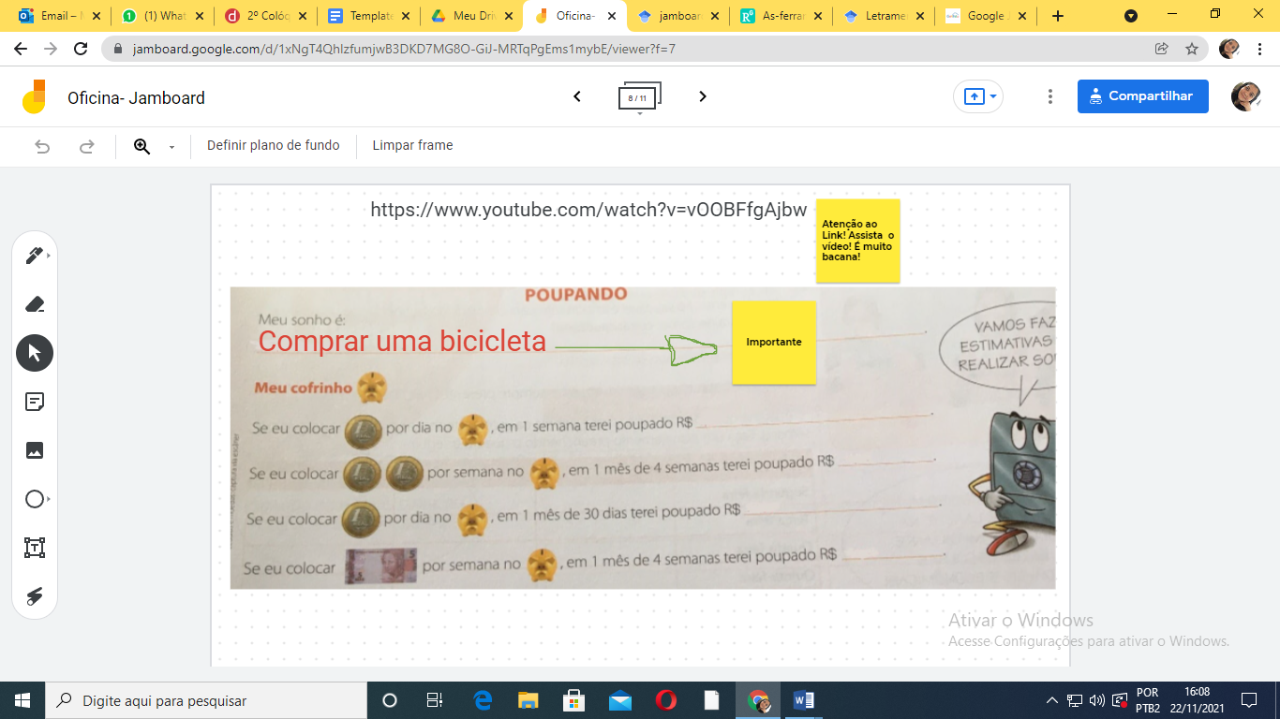

Fonte: As autoras

Diante disso, os profissionais que optarem pela utilização desse artefato digital dispõe de uma plataforma completa que pode ser utilizado no desenvolvimento do ensino e aprendizagem incrementando a didática trabalhada no espaço escolar, interagido em tempo real na relação professor-aluno.

**REFERÊNCIAS**

ALVES, Lynn. Educação remota: entre a ilusão e a realidade. Interfaces Científicas-Educação, v. 8, n. 3, p. 348-365, 2020.

CRESWELL, John W. **Projeto de pesquisa: métodos qualitativo, quantitativo e misto**. Tradução Luciana de Oliveira da Rocha. - 2. ed. - Porto Alegre: Artmed,2007. 248 p.

MOURA, A.; CARVALHO, A. A. A. **Enquadramento teórico para integração de tecnologias móveis em contexto educativo**. Ed. 1. Lisboa, Portugal, 2010.

WEBER, Aline; SANTOS, Edmea; DA CRUZ, Mara Monteiro. **Letramentos e alfabetizações na cibercultura: crianças e jovens em rede, desafios para educação**. Leitura: Teoria & Prática, v. 32, n. 62, p. 59-73, 2014.